BÁO CÁO BÀI TẬP VỀ NHÀ SỐ 1
Họ và tên: Trịnh Hoàng Chi
MSSV: 20225169
Bài 1:
Phía server: Sử dụng netcat để lắng nghe client
Khởi tạo client:
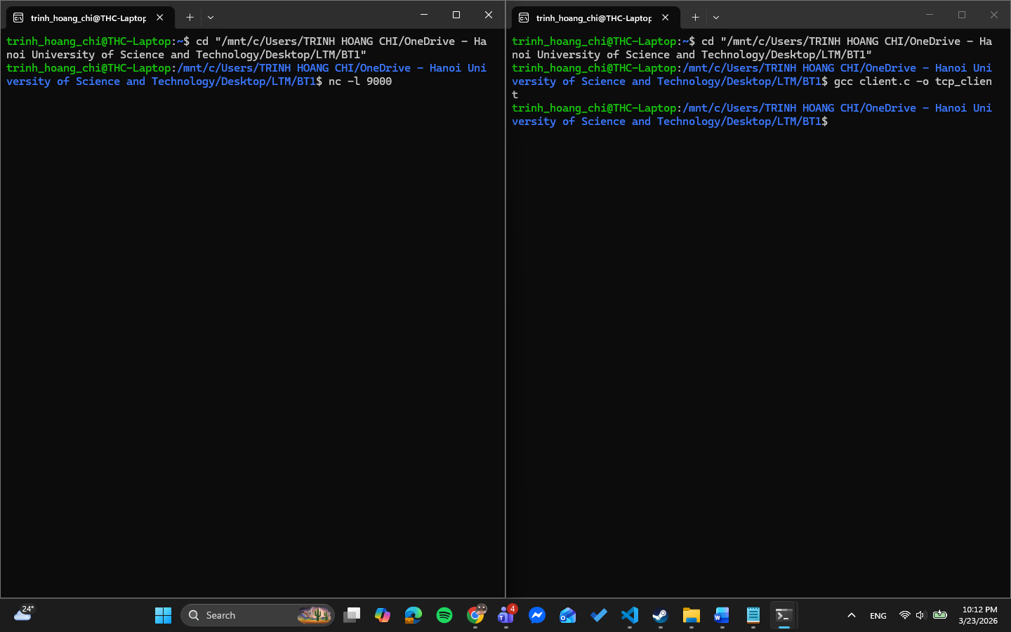
Client thành công kết nối với server: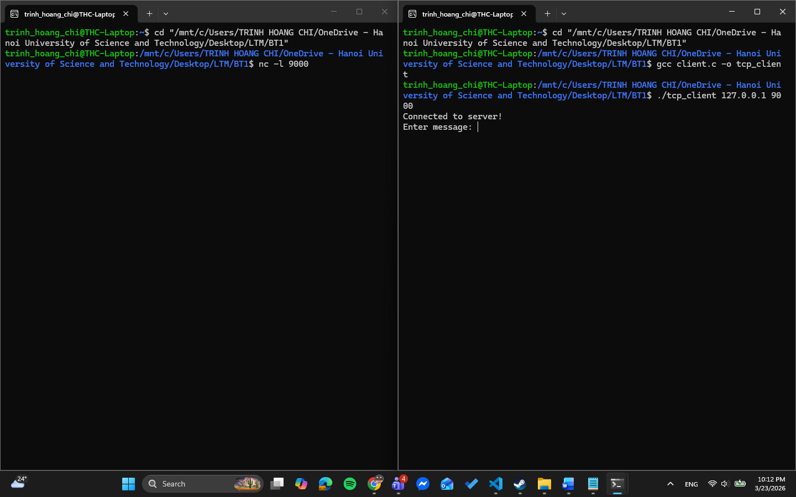
Nhập chuỗi ở phía Client và được gửi thành công qua phía Server: 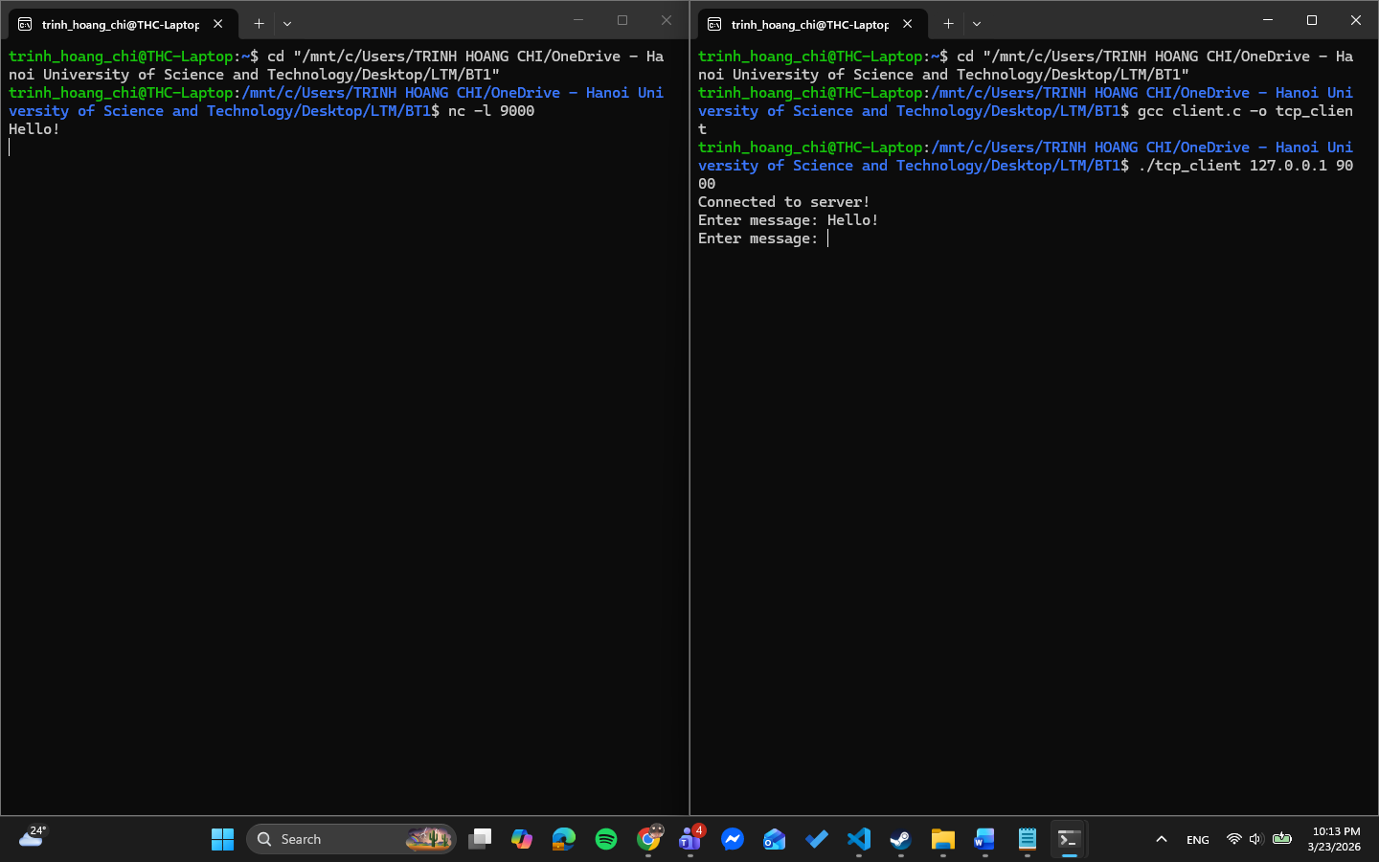
Thoát phần nhập bằng chuỗi exit: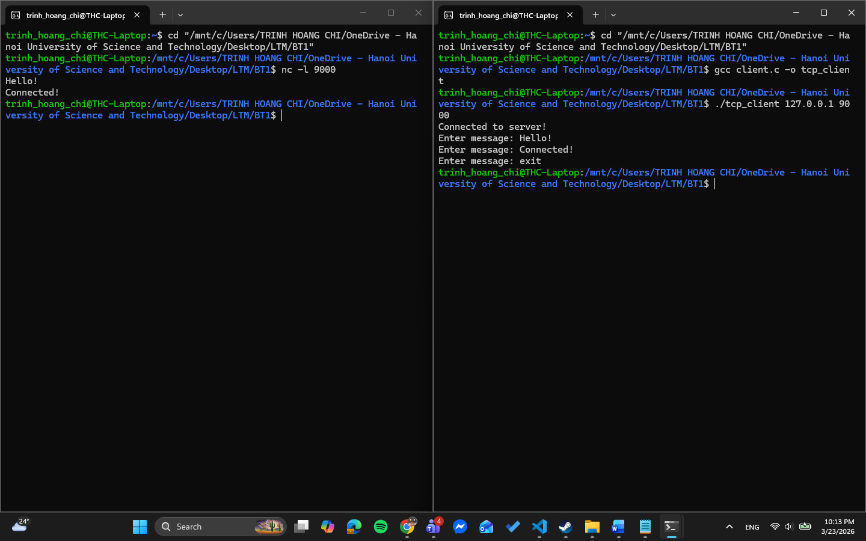

Bài 2:
File hello.txt: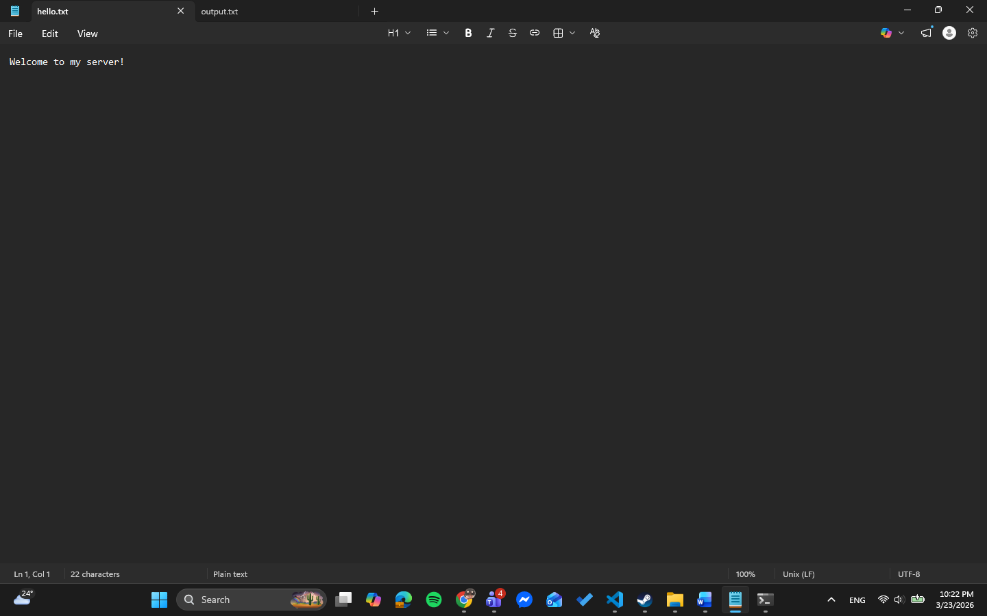
Khởi tạo và chạy server, client: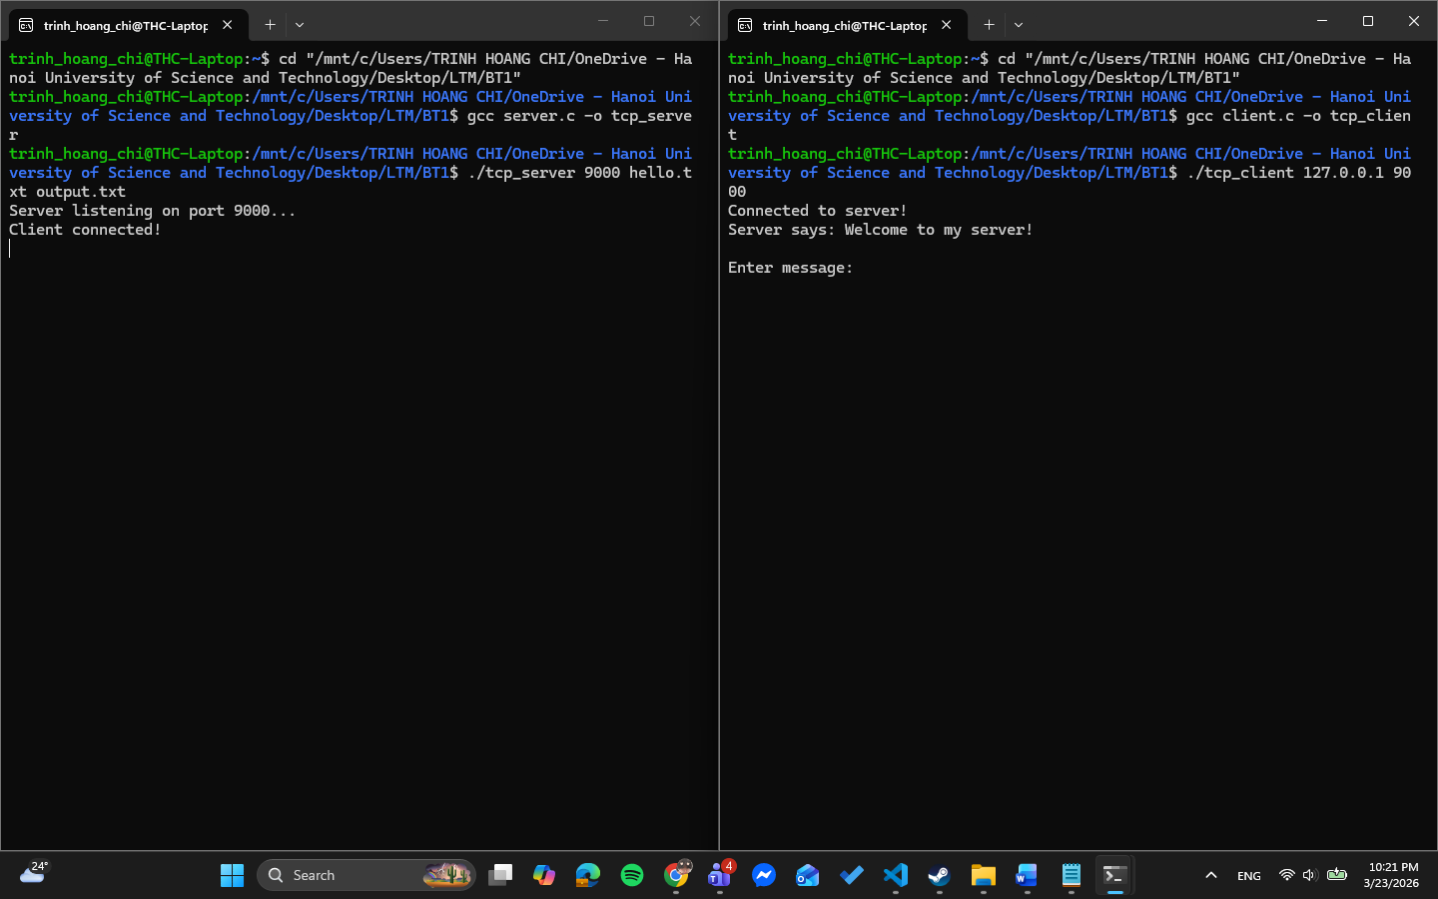
Nhập thông tin ở client: 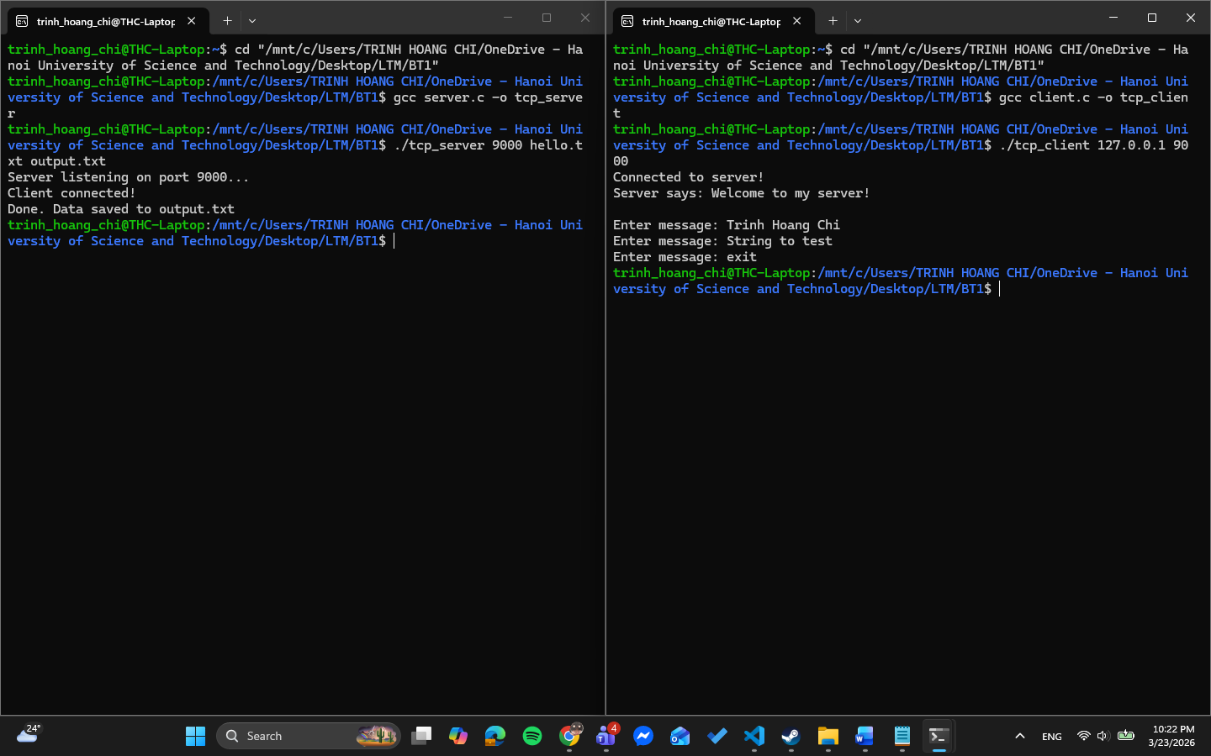
Kết quả khi chạy xong ở file output.txt: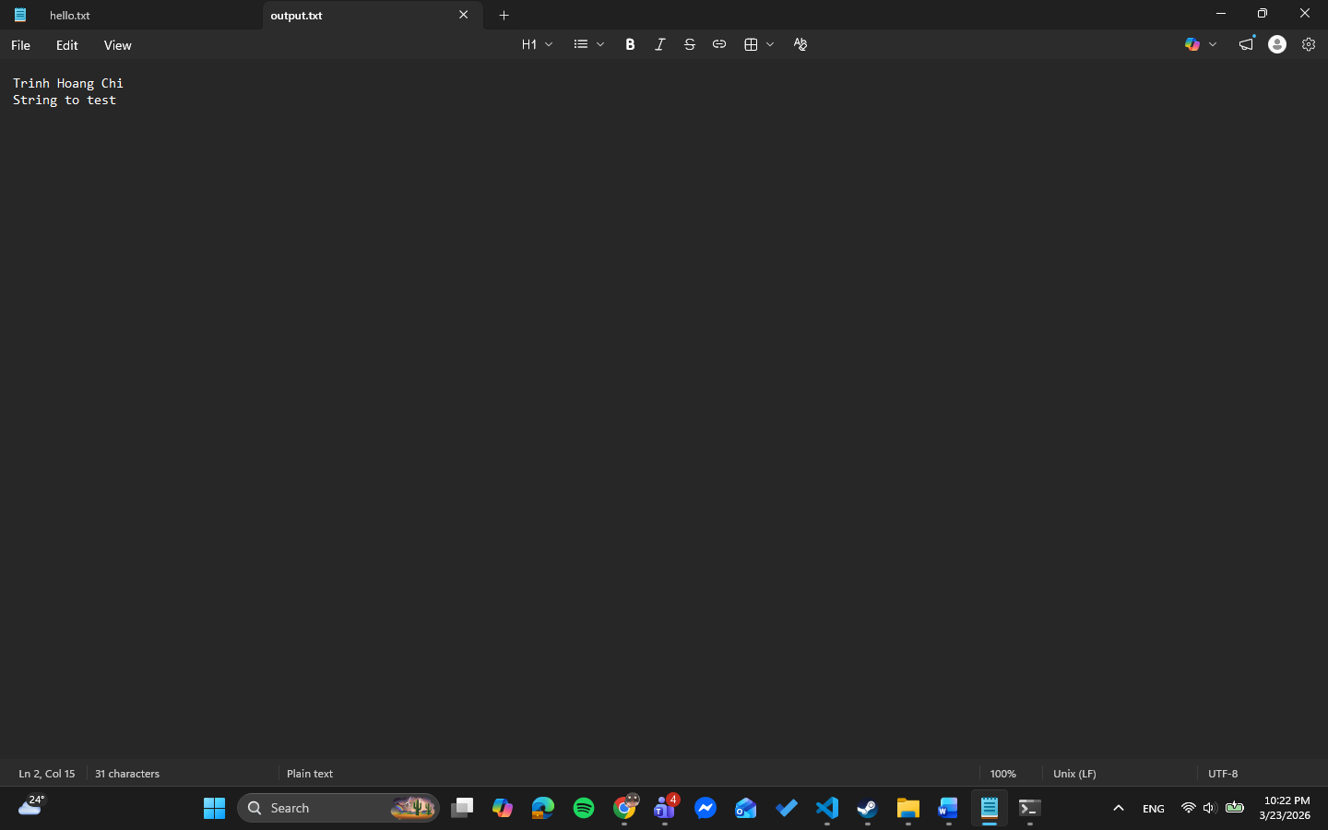

Bài 3 và Bài 4:
Biên dịch sv_server và sv_client:
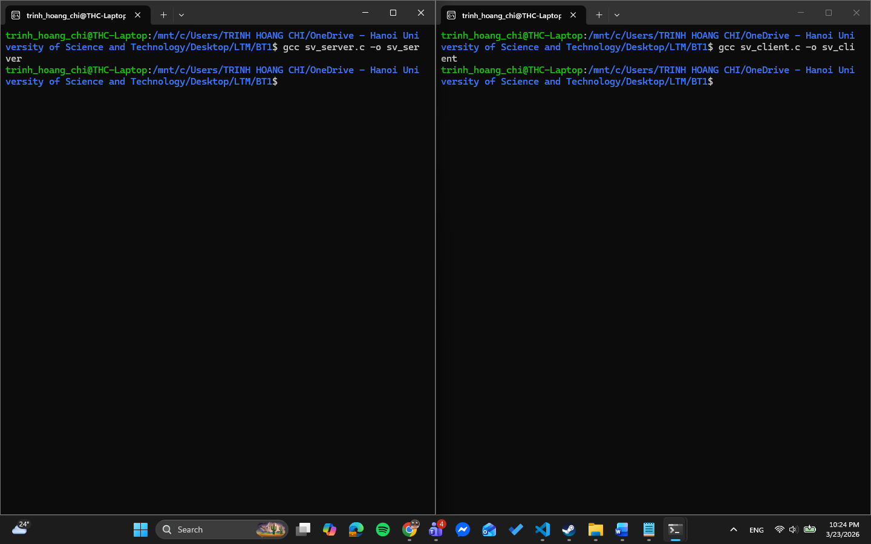
Server lắng nghe ở cổng 9000: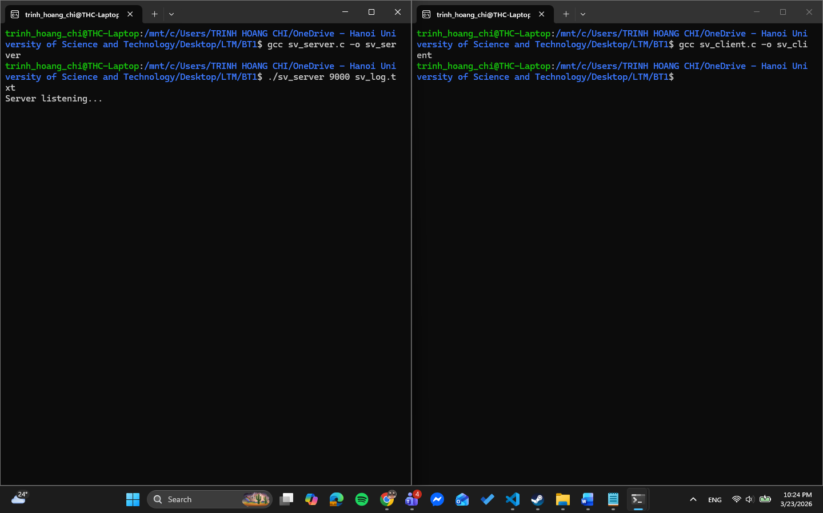
Chạy client và nhập các thông tin: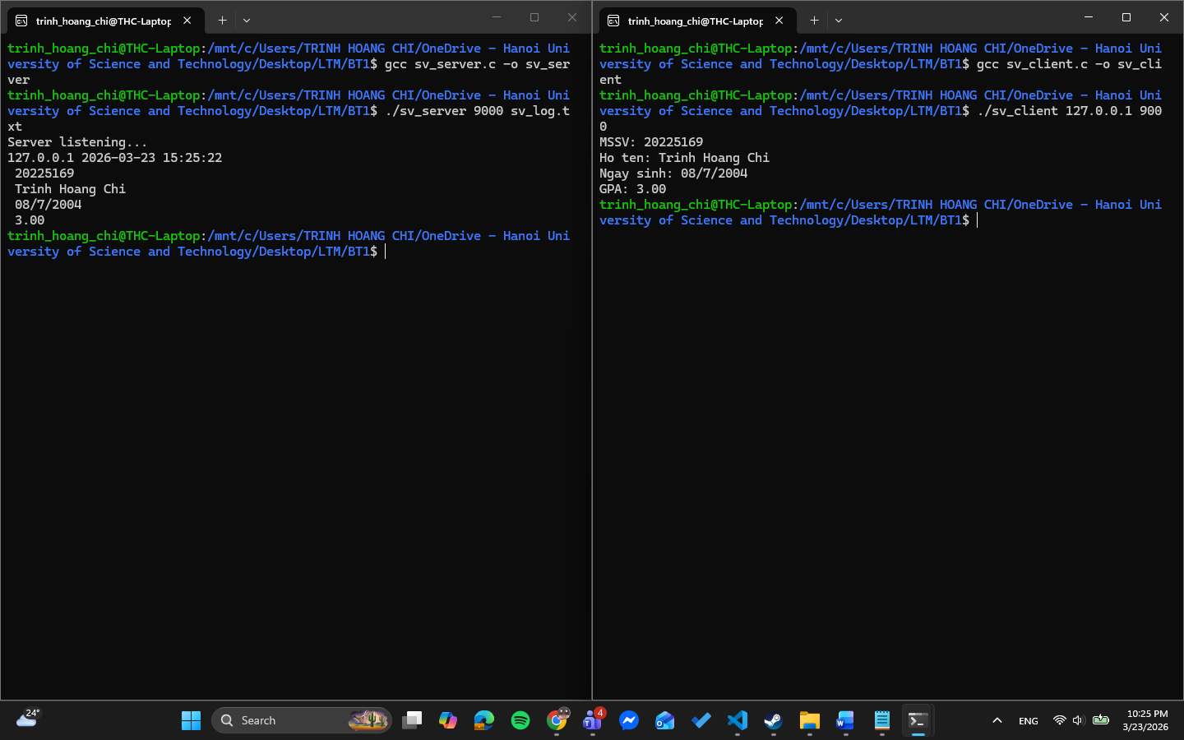
File sv_log sau khi chương trình chạy xong: